# 得明红脸蛋二期微信群里老师聊天内容20200603

师：这套装备有没有？今天都出征了吗？

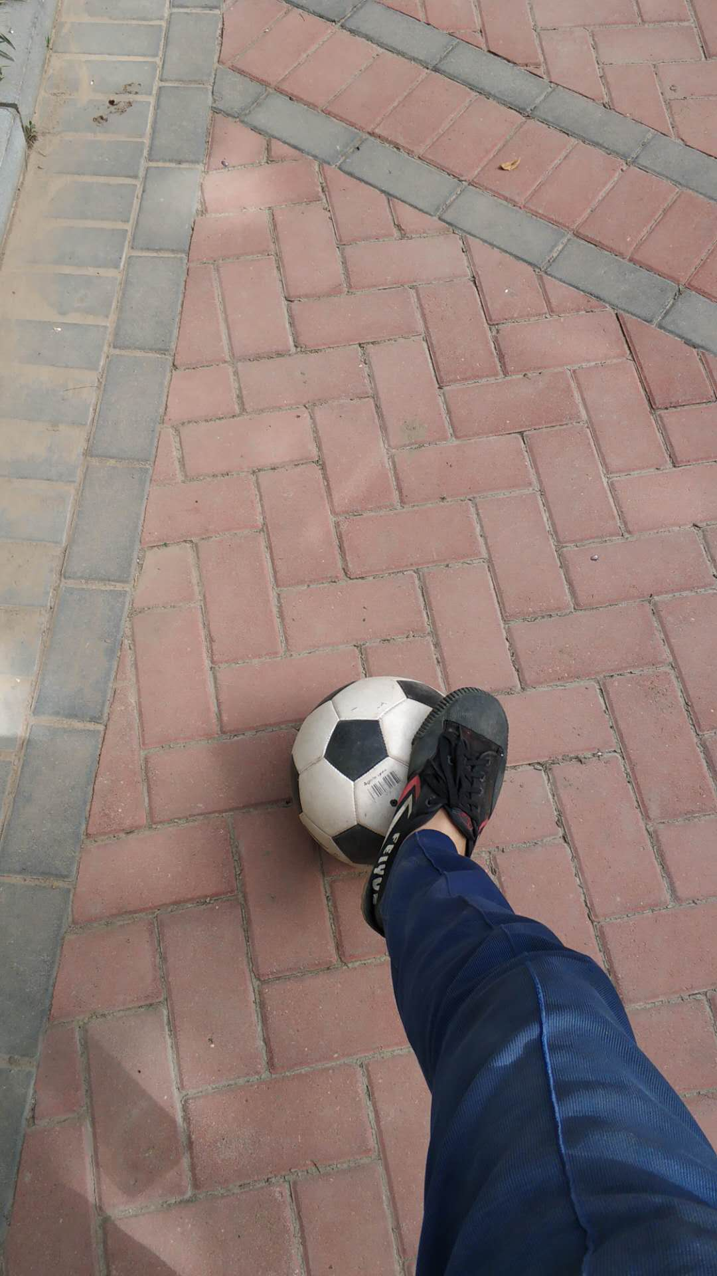

心月：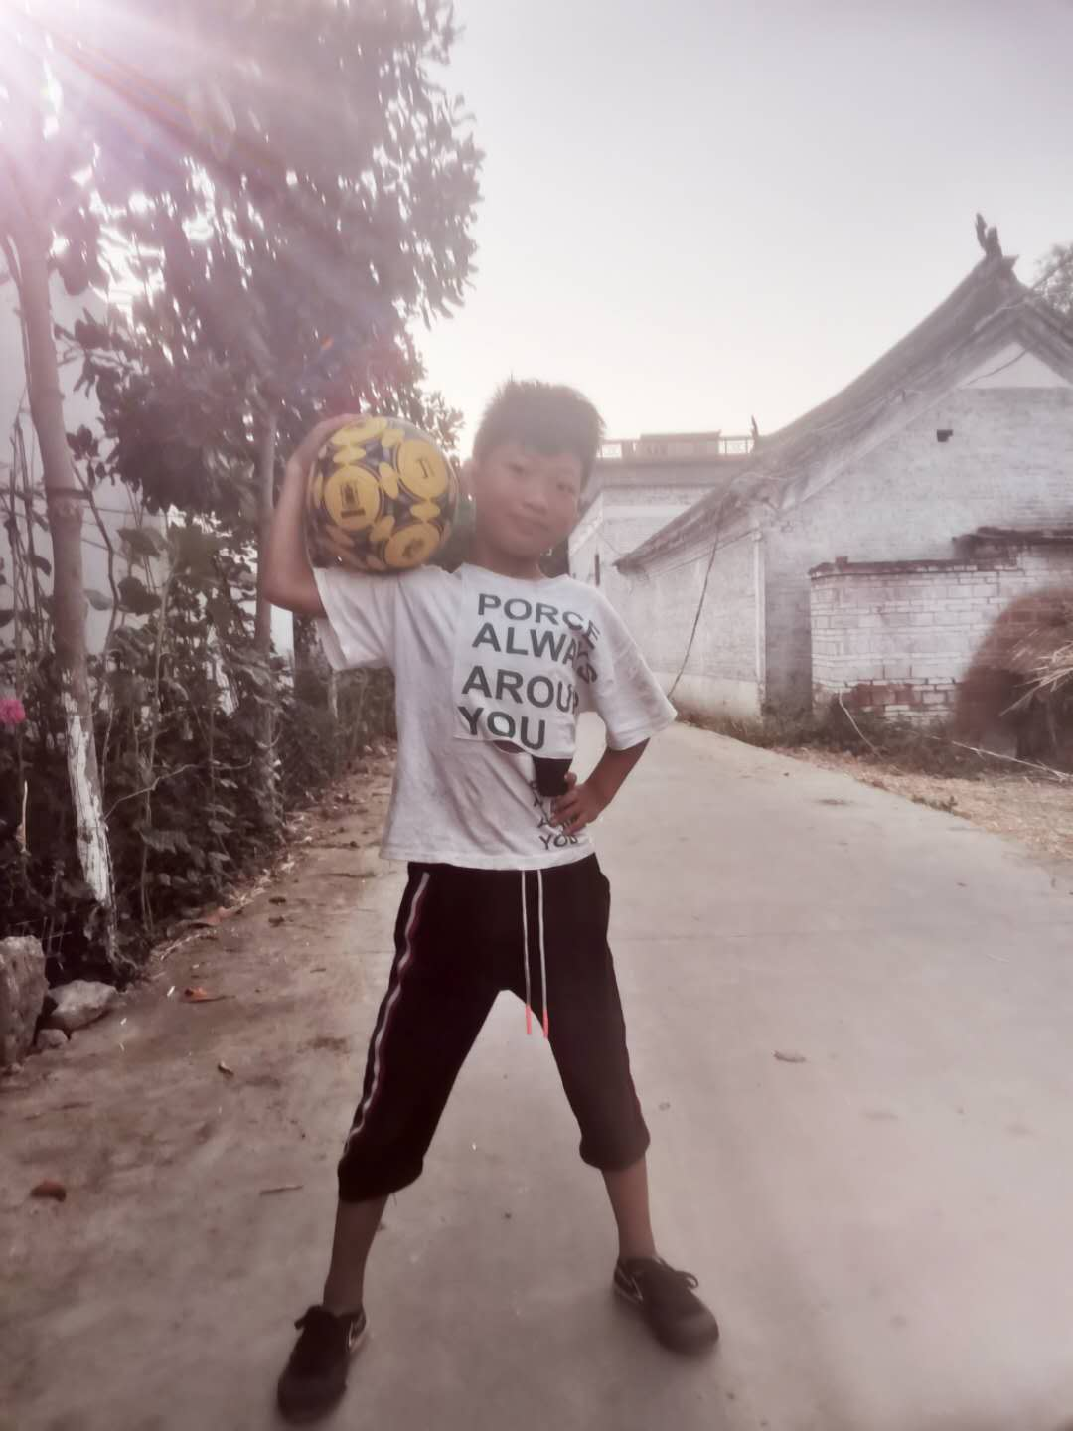

师：@心月 孩子喜欢追球吗？

心月：喜欢，早上玩一个小时。现在每天早上5点就来敲我的门“妈妈，快起床锻炼了”

师：真好，孩子好精神啊

师：这是谁家的孩子啊？仪表堂堂。

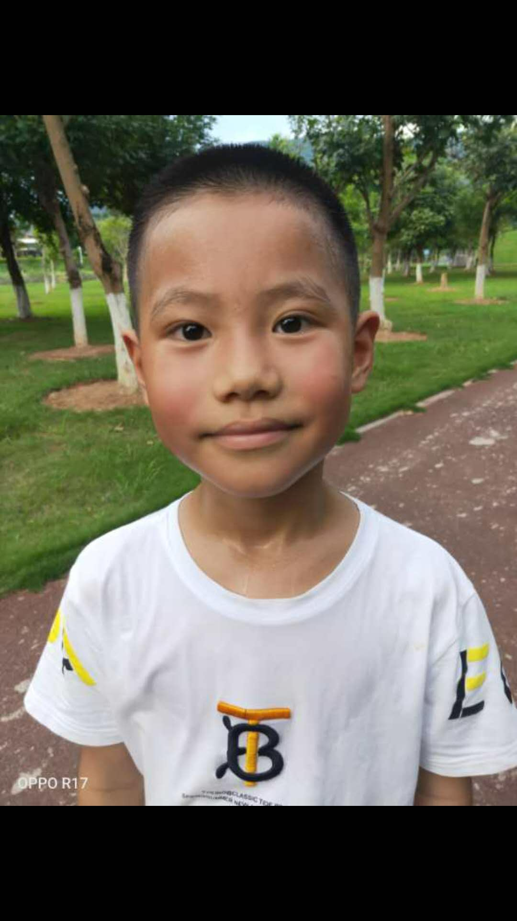

生：@千爸爸 我家的，现在，我孩子有这活力，真的得感谢千爸的妙招！

师傅：这样孩子才有活力，其实带孩子一点都不难，育儿也不难，就是必须有正确的方法，对不对？你看看咱们遛的孩子，一个月就遛活了，神奇不神奇？

生：师糊我发个对比照

师：发

生：下图是在没有遛之前拍的，但是脸色已经好看多了

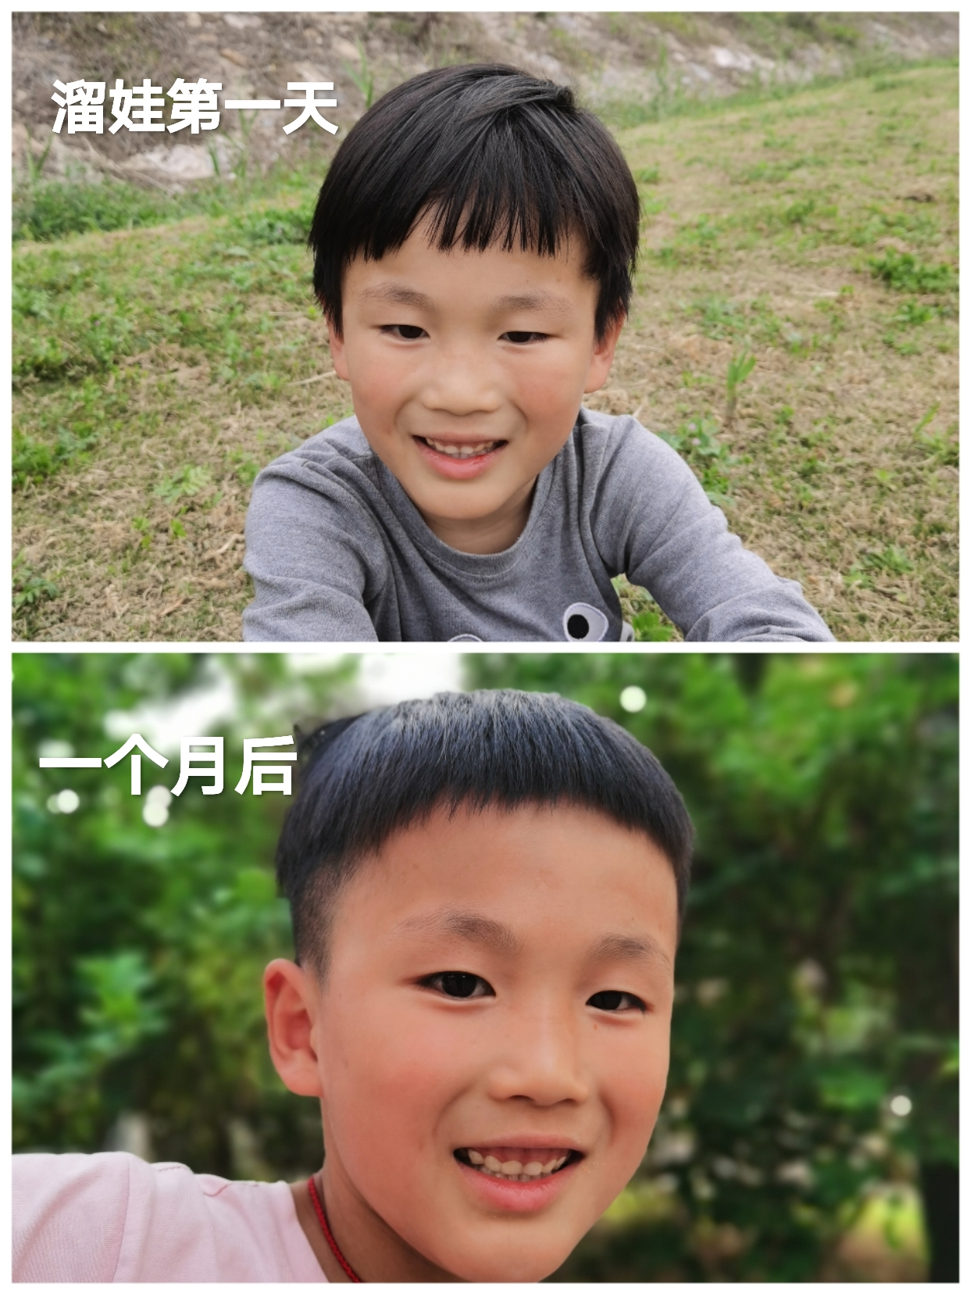

小禾：感觉头发黑了

孙鹏均：头发不是黑了，是有光泽了

师：一定保持，要保持到他青春期发育，懂？

师：这就像喝水吃饭一样，同等重要，只要他脸上一直红，就说明它经脉通畅。他长大会感谢你的。

生： 老师，我们家的脸好难红，每次都是最不红的

师：慢慢来，看看你就知道了，基因不好

生：哦……红脸蛋麦示经脉通畅

师：太多的家长不注重红脸蛋了，都忘了这个根本的，标志。

师：从脸蛋很难红，到脸蛋儿微微红，到整个脸都红透了，这是一个过程。等整个脸都红透了，这个小孩就像开花了一样，精气神，全都起来了。

生：老师，大人能红脸蛋吗？

师：大人？别指望了，气血不通，大人上脸，都是有毛病。

师：出征！！

大凌：哎呀，我发现环境和人真是太重要了，跟朋友一起出门，朋友累了不肯出门，孩子跟着一起窝着不出门。

师：妈啥样，孩子啥样了。所以我的想法是：制定一套全新的育儿真经，在咱这边推广实施，一个个项目来，包括以后孩子的学习、吃喝拉撒睡、衣食住行、学习、玩的，制定一套东西，你们严格去做，到时候让他们看看咱们带出的孩子。

师：这是一个浩大的工程。长期的工程，从婴儿到大学。咱们现在有青年资助计划，让孩子出去游历，水君那边负责，真真正正，把孩子培养起来，摆脱大环境恶劣造成的影响。

师：你们只要跟着千爸爸走，还你一个，健康强壮开朗乐观的孩子。

师：有没有信心？

生：绝对有

师：以后上不上大学无所谓，得明培养。找不找工作无所谓，进得明事业部。

生：太霸气了

师：还要什么学历，彻底绕开这个怪圈儿——必须考大学

师：现在孩子这么苦，不就是因为考大学吗？为啥考大学，不就想有份好工作吗？如果上来得名，就给你解决一份好工作，你还有必要一定要考个好大学吗？

生：哇塞，这是我当初进德明真真的初衷呢，当初因为被刨腹产，我都郁闷死了。

师：你还需要现在这么刻苦让孩子学习吗？NO！

生：进得明工作

师：等着吧！以后在得明工作都是引以为傲的。以后咱们自己办民办大学，不要觉得不可能，现在我们就在做。

生：太棒了！！！！

生：我们一起努力，肯定能实现！

生：为自己，为下一代，为现在，为将来，加油！

师：其实我理想的学习方式是这样——孩子在露天学习，搭一个凉棚（当然这个是指夏天）每个孩子都站着，大声地朗读，调皮捣蛋的，罚跑步。

师：你们没有发现吗？老师总是照顾坏学生，让坏学生操场跑步。为啥我小时候从来没被罚站？没让去操场跑步？太讨厌老师了。

师：我到公司上班也是，表现优异，都被放在中心，从来不下放到全国各地地方公司。天天在北京这个地方呆着，反而那些不咋地的员工，被发配到西南，西北，分公司游玩，你说公平吗？

生：老师在上班啊？

师：我上啥班啊？早就没有上班概念了，那是年轻的时候。

师：很多时候好就是坏，坏就是好。我当时候上班的时候，离公司非常近，在公司附近租房，5分钟到公司，这是好事儿吧？

师：但是却埋下了祸根，知道是什么吗？早起一睁眼就9点了，跑两步就上班了，没有充分活动。要是离公司远呢？7点起来，甚至6点就得起来，折腾半天，一两个小时才到公司，中间充分了活动，又挤公交又挤地铁，热身完毕。

师：今天就到这。